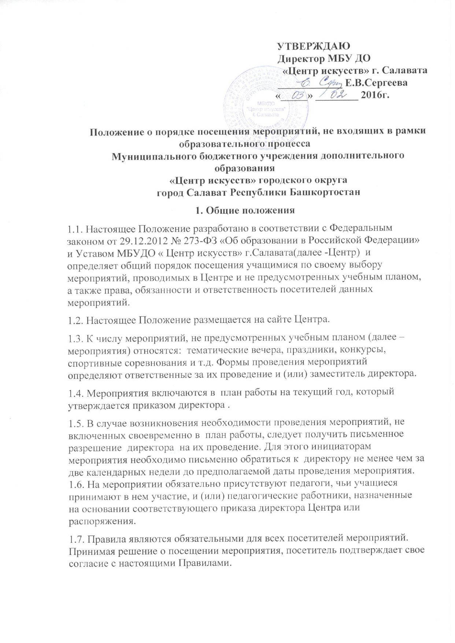
1.8. Посещая мероприятие, посетитель тем самым выражает свое согласие принимать участие в возможной фото- и видеосъемке.
1.9. Регламент проведения конкретного мероприятия утверждается соответствующим приказом директора Центра или распоряжением.

2. Посетители мероприятий
2.1. Посетителями мероприятий являются:
- учащиеся Центра, являющиеся непосредственными участниками мероприятия;
- педагогические работники, назначенные ответственными за организацию и проведение мероприятия;
- иные физические лица, являющиеся непосредственными участниками мероприятия;
- учащиеся Центра, являющиеся зрителями на данном мероприятии;
- родители (законные представители) учащихся;
- сторонние физические лица;
2.2. Педагогические работники назначаются ответственными за организацию и проведение мероприятия на основании соответствующего приказа директора Центра или распоряжения.

3. Права, обязанности и ответственность посетителей мероприятий
3.1. Все посетители мероприятия имеют право:
- на уважение своей чести и достоинства;
- проведение фото- и видеосъемки, аудиозаписи.
3.2. Зрители и гости имеют право приносить с собой и использовать во время проведения мероприятий плакаты, лозунги , а также соответствующую атрибутику.
3.3.Ответственные лица имеют право удалять с мероприятия, гостей и зрителей, нарушающих настоящее Положение.
3.4. Все посетители обязаны:
- выполнять требования организаторов мероприятий по соблюдению норм и правил поведения во время мероприятия;
- соблюдать настоящие правила и регламент проведения мероприятия;
-бережно относиться к помещению, имуществу и оборудованию организаторов мероприятия;
- уважать честь и достоинство других посетителей мероприятия;
- поддерживать чистоту и порядок на мероприятии;
- выполнять требования ответственных лиц;
- незамедлительно сообщать ответственным лицам о случаях обнаружения подозрительных предметов, вещей, о случаях возникновения задымления или пожара;
- при получении информации об эвакуации действовать согласно указаниям ответственных лиц, соблюдая спокойствие и не создавая паники.
3.5. Участники обязаны присутствовать на мероприятии в одежде, соответствующей его регламенту, и сменной обуви.
3.6. Ответственные лица обязаны:
- лично присутствовать на мероприятии;
- обеспечивать доступ посетителей на мероприятие;
- осуществлять контроль соблюдения участниками, зрителями и гостями настоящего Положения;
- обеспечивать эвакуацию посетителей в случае угрозы и возникновения чрезвычайных ситуаций.
3.7. Посетителям мероприятий запрещается:
- приносить с собой и (или) употреблять алкогольные напитки, наркотические и токсические средства;
- находиться в неопрятном виде;
- приносить с собой оружие, огнеопасные, взрывчатые, пиротехнические, ядовитые и пахучие вещества, колющие и режущие предметы, стеклянную посуду и пластиковые бутылки, газовые баллончики;
- вносить большие портфели и сумки в помещение, в котором проводится мероприятие;
- курить в помещениях;
- приводить и приносить с собой животных;
- проникать в служебные и производственные помещения Центра, шахты эвакуационных лестниц, раздевалки (не предоставленные для посетителей) и другие технические помещения;
- забираться на ограждения, парапеты, осветительные устройства, несущие конструкции, портить оборудование и элементы оформления мероприятия;
- совершать поступки, унижающие или оскорбляющие человеческое достоинство других посетителей, работников Центра службы охраны;
- наносить любые надписи в здании Центра, а также на прилегающих к Центра тротуарных и автомобильных дорожках и на внешних стенах Центра;
- использовать площади Центра для занятий коммерческой, рекламной и иной деятельностью, независимо от того, связано ли это с получением дохода или нет;
- осуществлять агитационную или иную деятельность, адресованную неограниченному кругу лиц, выставлять напоказ знаки или иную символику, направленную на разжигание расовой, религиозной, национальной розни, оскорбляющую посетителей, работников учреждения, службу охраны;
- проявлять неуважение к посетителям, работникам Центра службе охраны;
- приносить с собой напитки и еду .
3.8. Посетители, нарушившие настоящие Правила, могут быть не допущены к другим мероприятиям, проводимым в Центре.
3.9. Посетители, причинившие Центру ущерб, компенсируют его, а также несут иную ответственность в случаях, предусмотренных действующим законодательством.
4. Порядок посещения мероприятий
4.1. Вход для посетителей в помещение, в котором проводится мероприятие, открывается за 15 минут до его начала.
4.2. Вход посетителей на мероприятие после его начала разрешается только по согласованию с ответственным лицом.
4.3. Участники и зрители проходят на мероприятие в соответствии с его регламентом.
4.4. Посетители, имеющие неопрятный вид, на мероприятие не допускаются (администрация Центра оставляет за собой право оценивать соответствие внешнего вида посетителей формату и имиджу мероприятия).
4.5. Доступ на мероприятие запрещен агрессивно настроенным лицам, а также лицам в состоянии алкогольного или наркотического опьянения, факт которого определяют ответственные лица.
5. Обеспечение безопасности учащихся при проведении мероприятий .

5.1.Организующий мероприятие, педагог дополнительного образования, несет ответственность за подготовку мероприятия, отвечает за жизнь и здоровье учащихся во время сопровождения и проведения мероприятия.
5.2. Инженер по охране труда проводит инструктажи по охране жизни и здоровья учащихся с педагогическим коллективом.
5.3.Ответственный за выход на мероприятие педагог дополнительного образования должен провести инструктаж по охране жизни и здоровья учащихся с учащимися с обязательной записью в книге регистрации инструктажей.
5.4. Перед выездом группы или коллектива педагог уведомляет администрацию УДО за 2-3дня. На основе этого издается приказ о выездном мероприятии.
5.5.Ответственный педагог назначается из расчета 1 педагог на 10 учащихся.
6.Организация выезда организованных групп учащихся к местам отдыха, оздоровления и в места проведения мероприятий

6.1. При отправке организованных групп детей назначается ответственный за процедуру согласования и отправки организованных групп детей на отдых, оздоровление, места проведения культурно-массовых, спортивных мероприятий и учебно-тематических экскурсий в пределах и за пределами республики Башкортостан.
6.2. Выезд организованных групп обучающихся осуществляется на основании приказа.
6.3. При отправке организованных групп детей на отдых, оздоровление и в места проведения культурно-массовых, спортивных мероприятий и экскурсий в пределах и за пределами республики Башкортостан необходимо оформление следующих документов:
– приказы направляющих организаций с указанием фамилий должностных лиц, на которых возложена ответственность за безопасность жизни и здоровья несовершеннолетних в пути следования от места жительства до места проведения мероприятия (отдыха) и обратно, во время пребывания на отдыхе, оздоровлении, в период проведения мероприятий;
– развернутые списки детей с указанием домашних адресов, телефонов родителей, даты рождения, школы, класса, номеров и серий документов, удостоверяющих личность ребенка (свидетельство о рождении, паспорт), заявку (на участие в соревнованиях) с отметкой медицинского работника;
– письменное согласие родителей (или лиц их заменяющих) на участие в поездке;
– уведомление органов ГИБДД о проведении автобусной поездки при массовых перевозках детей автомобильной колонной.

Принято на педагогическом совете
Протокол № _______________________________

